TKO MOŽE POSTATI TATA

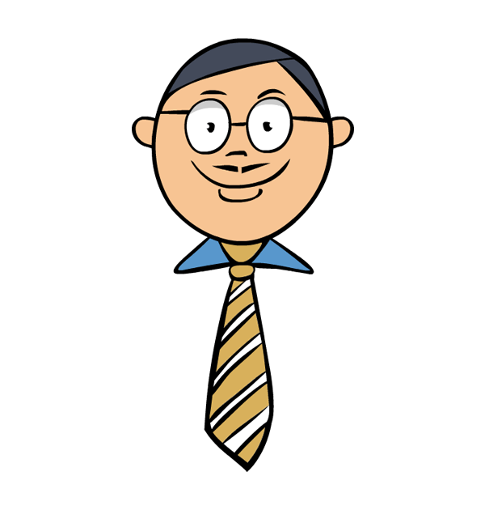
Da bi netko postao tata,
mora znati nekoliko zanata.
Kao što je stavljanje ruku oko vrata,
kao što je izbjegavanje rata.
Da bi netko postao tata,
mora mu dječji vrisak i skakanje po sobi
postati radost, biti hobi.
Tata ne smije biti naravi teške
i smisla mora imati za greške.
Da bi netko postao tata,
mora uz nekoliko zanata
imati i nekoliko inata,
mora se zainatiti
da će se zatatiti.

ZVONIMIR BALOG

